Лабораторная работа № 5
ПРОЕКТИРОАНИЕ КЛАССОВ
Цель работы: получить основные понятия и навыки по проектированию и
созданию классов с использованием UML.
Задание: Общее для всех вариантов: реализовать механизм сериализации
(десериализации) объекта согласно индивидуальному заданию.
Вариант задания: Дом. Определить иерархию дома. Создать несколько объектов-квартир. Собрать дом из этих квартир;
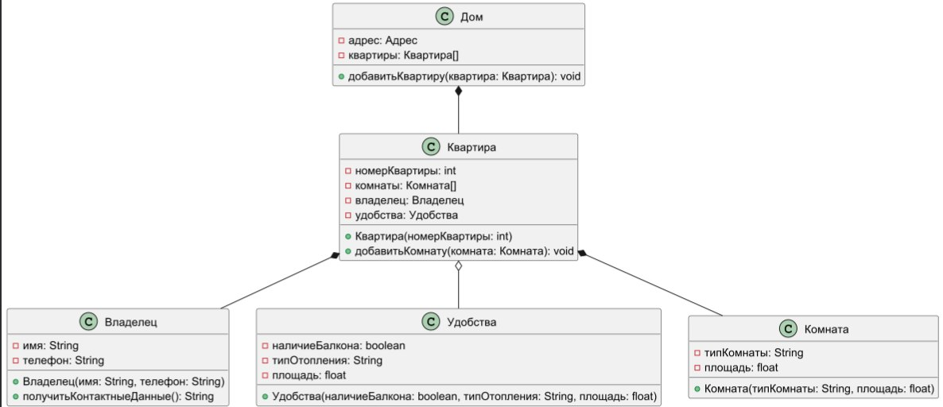
Рисунок 1 – Диаграмма UML

